2018年6月11日 星期一 晴 24～32℃

益阳大通湖200MWp渔光互补发电项目

二期100MWp渔光互补发电项目情况

* + - * 46-2区立柱防腐处理2人；
      * 46-3区支架安装4人；
      * 46区箱变平台拆模4人；
      * 67区支架安装7人；
      * 68区组件安装8人；支架安装6人；
      * 69区支架安装13人；
      * 70区组件安装7人；组件接地线连接2人；汇流箱安装2人；
      * 71区立柱焊接3人；抱箍安装2人；支架安装7人；
      * 73区组件安装6人；支架整改3人；
      * 74区组件安装8人；
      * 83-3区基础管桩打桩，桩机1台，钩机1台，测量3人，工人2人；
* 验收46-3区支架：由北向南第1，2，3，4，7排支架平整度需调整，个别连接键需要调整，角度符合设计要求。要求将上述问题处理整改完毕进行组件安装。
* 验收69区支架：存在问题：由北向南第1排，西1组支架角度偏大；檩条连接键存在几处高低不平，要求整改后进行组件安装。

二期现场共84人施工。

图片如下

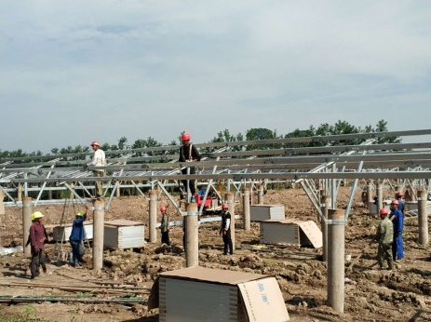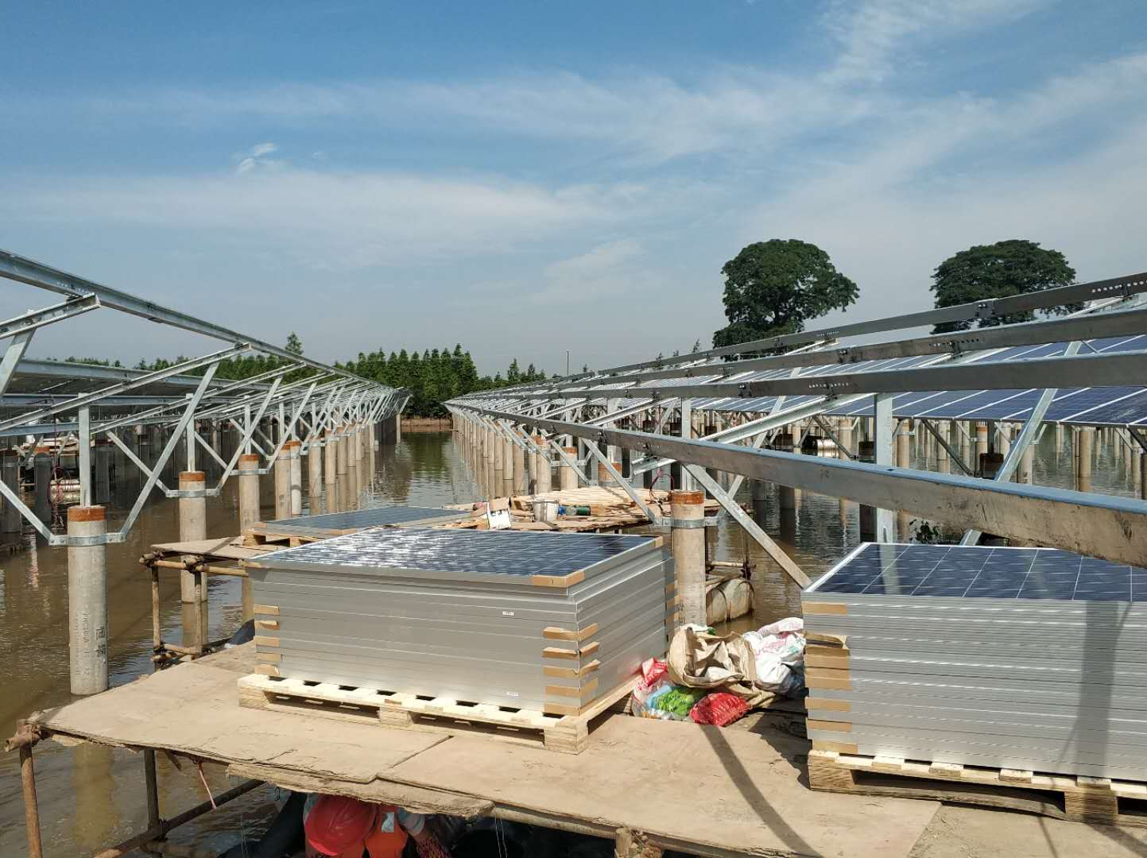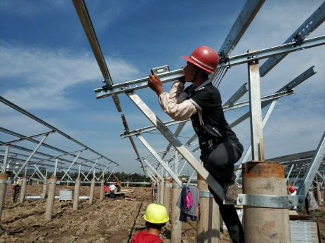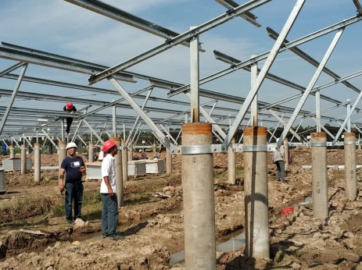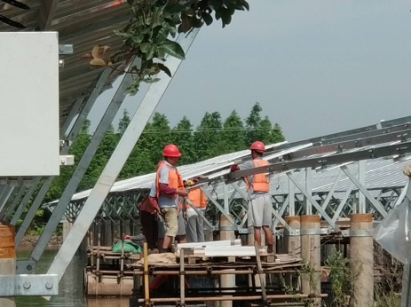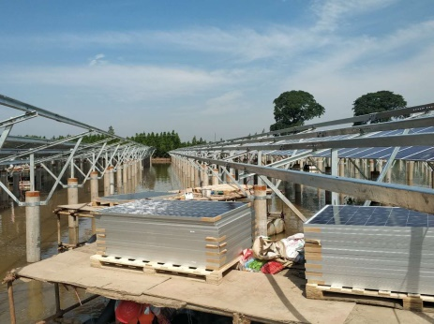

现场人员：张海龙、苏振峰、仵升靓。